**西阆苑小二班班级动态**

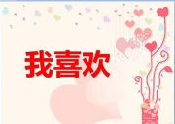

我喜欢玩具，我喜欢美食，我喜欢家人……每个人都有自己喜欢的事物。 2023.11.15

阶段课程三：我喜欢

关键活动：水果屋 桔娃娃 各种各样的糖果

【**01 来园篇**】

本班共22人，今天实际来园17人，缺5人：杨梓煜、陈之昂、董益嘉、王馨悦在家休息；丛天朗家中有事。

近阶段，我们着重对幼儿来园几件事中的自主测量体温及绕水杯绳进行观察。

|  |  |  |  |  |  |
| --- | --- | --- | --- | --- | --- |
| 幼儿 | 自主测量体温 | 绕水杯绳 | 幼儿 | 自主测量体温 | 绕水杯绳 |
| 王馨悦 | 请假 | 请假 | 杨梓熠 | ★ | ▲ |
| 吴婉琰 | ★ | ▲ | 杨梓煜 | 请假 | 请假 |
| 梁珵恩 | ▲ | ▲ | 谢瑞 | ★ | ★ |
| 张诗韵 | ★ | ★ | 成铭恩 | ★ | ★ |
| 单小岩 | ▲ | ★ | 唐皓辰 | ★ | ★ |
| 陈生冉 | ★ | ★ | 付宇晨 | ★ | ★ |
| 胡心悦 | ★ | ★ | 蒋景昱 | ▲ | ▲ |
| 郭沛怡 | ★ | ★ | 陈之昂 | 请假 | 请假 |
| 鲍琳筱 | ★ | ★ | 董益嘉 | 请假 | 请假 |
| 丛天朗 | 请假 | 请假 | 李咏集 | ★ | ★ |
| 于晨栩 | ▲ | ▲ | 张文轩 | ★ | ▲ |

备注：主动量体温：★ 提醒量体温：▲ 主动绕水杯绳：★ 提醒绕水杯绳：▲

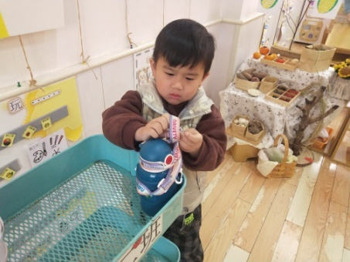 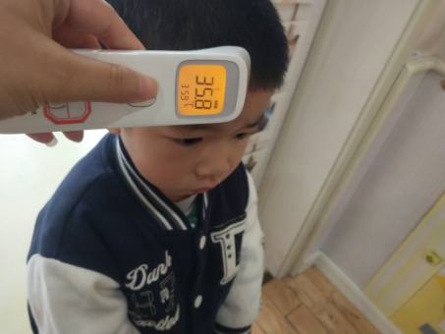 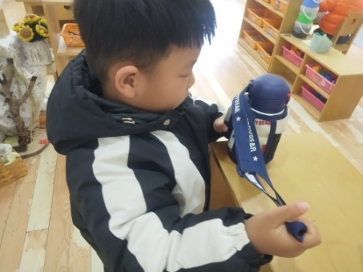

【**02 区域篇**】

又到了区域游戏的时间，小朋友们自主进入喜欢的区域游戏。快来看看他们的游戏情况吧！

|  |  |  |
| --- | --- | --- |
| 活动照片 | 活动区域及材料 | 活动描述 |
| IMG_20210913_160834.jpg | 益智区  拼图若干 | 胡心悦、付宇晨两位小朋友在区域游戏。其中，胡心悦玩的是自己从家中带来的拼图，她很快就能将手中的碎片放置在相对应的地方，还说：要从角开始找碎片。付宇晨玩的是幼儿园提供的进阶拼图，他能根据拼图的底背景找到相对应的碎片来放置玩拼图。 |
| IMG_20210913_160834.jpg | 美工区  糖纸、笔、超轻粘土、吸管 | 梁珵恩、张诗韵两位小朋友在区域游戏。其中，张诗韵在用彩笔在糖纸上面画图形、图案等，设计糖纸DIY；而梁珵恩则是利用超轻粘土和吸管制作了生活中比较常见的圆形棒棒糖，再用DIY糖纸将棒棒糖包裹起来，做成了一个包有糖纸的棒棒糖。 |

【**03 学习篇**】

**活动：综合《快乐的跳跳糖》**

糖果是孩子比较喜欢的一种食品，糖果的品种很多，而跳跳糖是孩子们比较喜欢的糖果之一，它放到嘴里会跳来跳去，有一种新奇的感觉，让人感到有无垠的乐趣，也会萌发探索其中奥秘的好奇心。

宝宝们，你们都吃过什么糖？这些糖吃在嘴里给你什么样的感觉？

单小岩：我吃过棒棒糖，特别甜。

张诗韵：我吃过吸吸棒，有草莓味和苹果味。

李咏集：我也吃过他说的棒棒糖，是圆圆的、甜甜的，很好吃。

单小岩：我还吃过一种糖，它在嘴里一跳一跳的。

郭沛怡：她说的是跳跳糖。

……

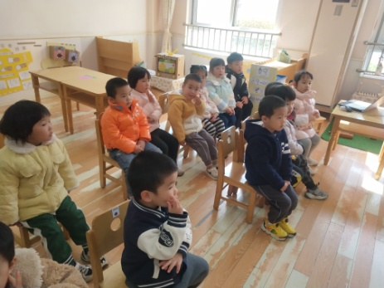 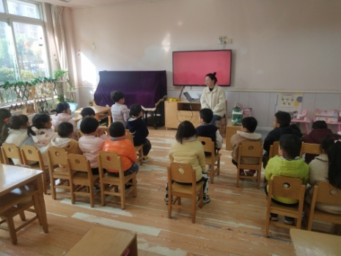 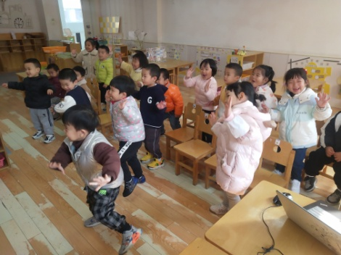

【**04 户外篇**】

今天开展的是户外混班游戏，游戏场地在前操场。来到场地上，小朋友们自主选择游戏区域开始游戏。瞧！陈生冉、成铭恩、鲍琳筱、胡心悦、郭沛怡、唐皓辰等小朋友选择在滑滑梯处游戏，他们一次排好队从楼梯处上，再从滑到上下来，玩得不亦乐乎；蒋景昱、谢瑞、张诗韵、于晨栩、李咏集、张文轩等小朋友在综合区游戏，他们或爬、或跳、或钻，玩得风风火火；杨梓熠、付宇晨、单小岩、吴婉琰、梁珵恩等小朋友在攀爬网处游戏，他们一会儿玩吊桥、一会儿玩爬假山，非常自主。一起来看看他们在游戏时的镜头吧！

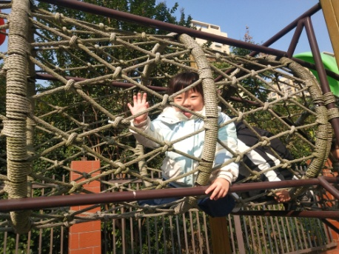 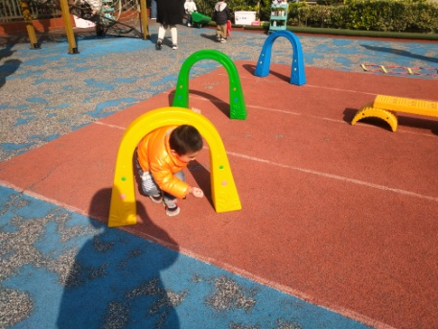 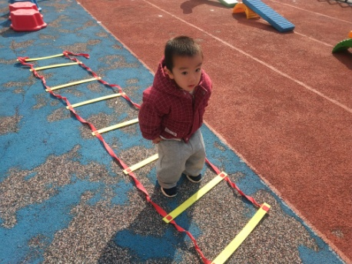

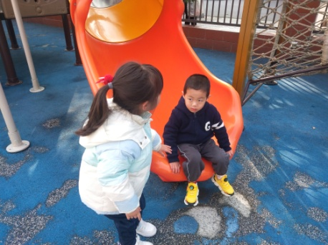 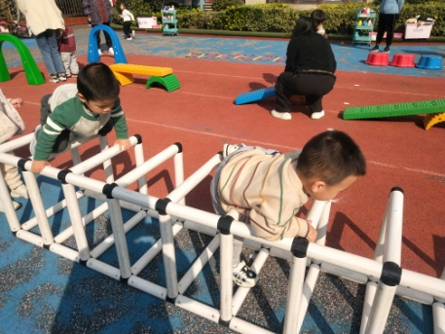 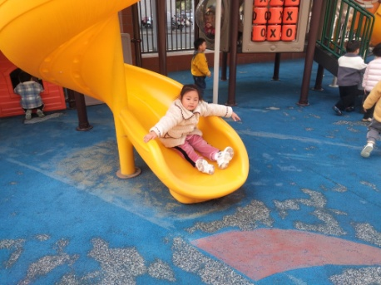

【**05 生活篇**】

今天午饭吃的是排骨焖饭、萝卜木耳鸽子汤。本周观察小朋友们午餐是否自主进餐以及光盘的情况。一起来看看小朋友们在午餐环节的表现吧！

★自己动手吃完饭菜 ▲老师喂着吃完 ★光盘 ▲有剩余

|  |  |  |  |  |  |
| --- | --- | --- | --- | --- | --- |
| 幼儿 | 自主进餐 | 光盘 | 幼儿 | 自主进餐 | 光盘 |
| 王馨悦 | 请假 | 请假 | 杨梓熠 | ★ | ★ |
| 吴婉琰 | ★ | ★ | 杨梓煜 | 请假 | 请假 |
| 梁珵恩 | ▲ | ★ | 谢瑞 | ★ | ★ |
| 张诗韵 | ★ | ★ | 成铭恩 | ★ | ★ |
| 单小岩 | ★ | ★ | 唐皓辰 | ★ | ★ |
| 陈生冉 | ★ | ★ | 付宇晨 | ▲ | ▲剩了一口 |
| 胡心悦 | ★ | ★ | 蒋景昱 | ▲ | ★ |
| 郭沛怡 | ★ | ★ | 陈之昂 | 请假 | 请假 |
| 鲍琳筱 | ★ | ★ | 董益嘉 | 请假 | 请假 |
| 丛天朗 | 请假 | 请假 | 李咏集 | ★ | ★ |
| 于晨栩 | ▲ | ★ | 张文轩 | ★ | ★ |

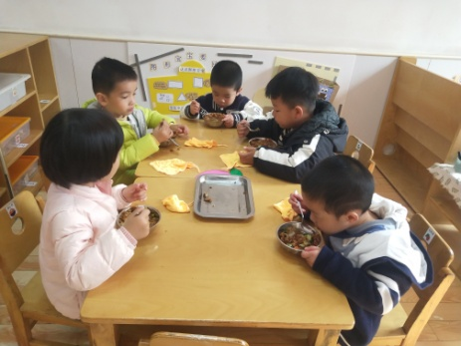 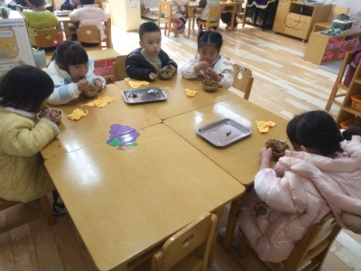 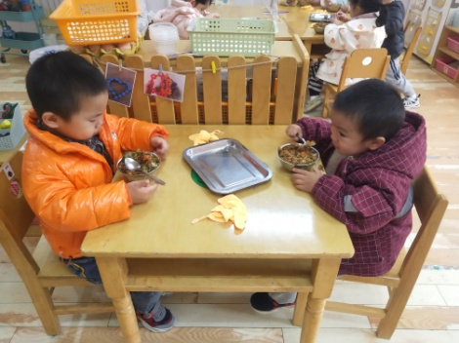

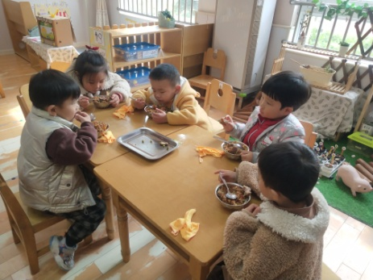 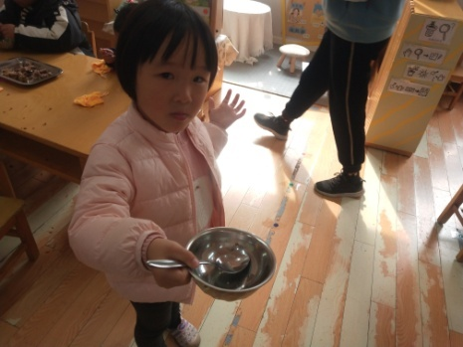 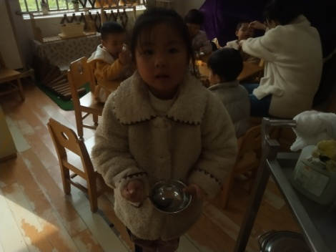

【**06 温馨提示**】

|  |
| --- |
| ★歌曲：我是棉花糖  C:\Users\Lenovo\Documents\Tencent Files\386502127\Image\Group2\HB\R(\HBR(7FBD@_H6)1)2FE(C[68_tmb.png |

**—END—**

在一起的点滴都值得记录